Orari apertura della chiesa  Domenica 7.45-12.30 lunedì- venerdì 7.30-12.00 e 16.00-19.30  sabato 7.45-12.00 e 17.30-19.00 |  |  |  | 6° DECENNALE EUCARISTICA  19 febbraio 2017  Lv 19,1-2.17-18; Salmo 102; 1Cor 3,16-23; Mt 5,38-48  In quel tempo, Gesù disse ai suoi discepoli:  «Avete inteso che fu detto: “Occhio per occhio e dente per dente”. Ma io vi dico di non opporvi al malvagio; anzi, se uno ti dà uno schiaffo sulla guancia destra, tu pórgigli anche l’altra, e a chi vuole portarti in tribunale e toglierti la tunica, tu lascia anche il mantello. E se uno ti costringerà ad accompagnarlo per un miglio, tu con lui fanne due. Da’ a chi ti chiede, e a chi desidera da te un prestito non voltare le spalle.  Avete inteso che fu detto: “Amerai il tuo prossimo e odierai il tuo nemico”. Ma io vi dico: amate i vostri nemici e pregate per quelli che vi perseguitano, affinché siate figli del Padre vostro che è nei cieli; egli fa sorgere il suo sole sui cattivi e sui buoni, e fa piovere sui giusti e sugli ingiusti. Infatti, se amate quelli che vi amano, quale ricompensa ne avete? Non fanno così anche i pubblicani? E se date il saluto soltanto ai vostri fratelli, che cosa fate di straordinario? Non fanno così anche i pagani? Voi, dunque, siate perfetti come è perfetto il Padre vostro celeste».  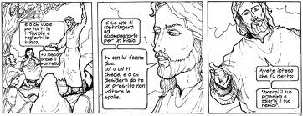  Parola del Signore
  19 | DOMENICA VII tempo ordinario
  Ore 9.00 S. MESSA – def. Angela e Gabriele Boschetti 8.15 Lodi
  Ore 11.00 S. MESSA – def. Antonietta, Angelo, Enrico, Vito
  20 | LUNEDI’ S. Leone, vescovo
  Ore 18.00 Recita del S. Rosario
  Ore 18.30 S. MESSA – def. Fam Stopazzini e Gasparini 19.05 Vespri
  21 | MARTEDI’ S. Pier Daminiani, vescovo e dott. Chiesa
  Ore 18.00 Recita del S. Rosario
  Ore 18.30 S. MESSA – def. Pietro, Mirco e Clara 19.05 Vespri
  22 | MERCOLEDI' Cattedra di S. Pietro Apostolo
  Ore 18.00 Recita del S. Rosario
  Ore 18.30 S. MESSA – def. Don Evaristo, Familiari e Caterina 19.05 Vespri
  23 | GIOVEDI' S. Policarpo, vescovo e martire
  Ore 18.00 Recita del S. Rosario
  Ore 18.30 S. MESSA – def. Dino, Francesco Ruggero 19.05 Vespri
  24 | VENERDI’ S. Modesto, vescovo
  Ore 18.00 Recita del S. Rosario
  Ore 18.30 S. MESSA – def. Naldi Pier Paolo 19.05 Vespri
  25 | SABATO B. Avertano, pellegrino e religioso
  Ore 8.30 S. MESSA – def. Carmine Rizzo 8.15 Lodi
  Ore 17.30 Recita del S. Rosario & Vespri
  26 | DOMENICA VIII tempo ordinario
  Ore 9.00 S. MESSA – def. Romano 8.15 Lodi
  Ore 11.00 S. MESSA – def. Marina, Ettore, Alessandro
  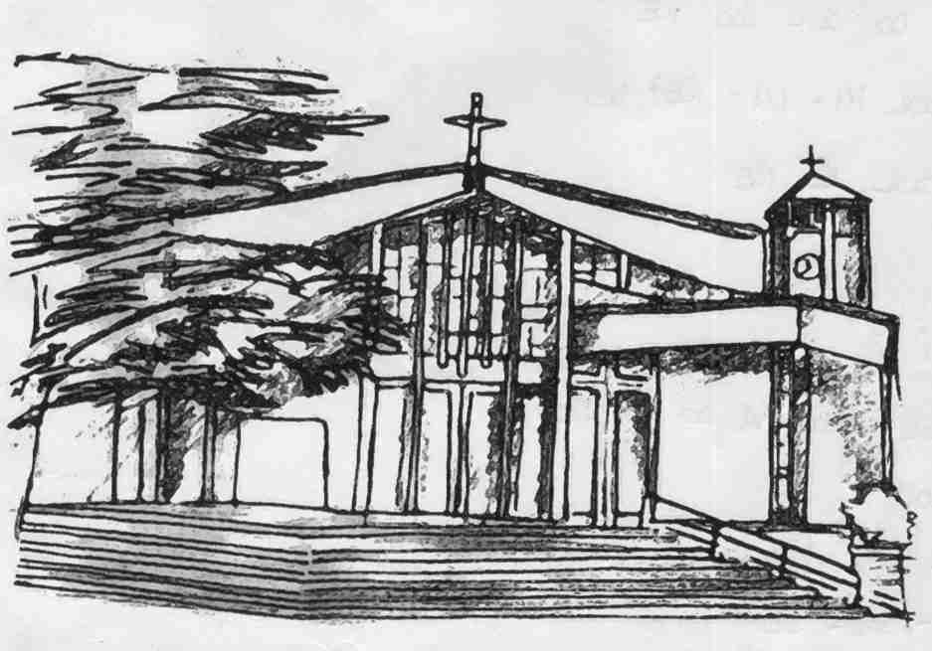 | Parrocchia dei Santi  GIOVANNI BATTISTA E  GEMMA GALGANI    Via Caduti di Casteldebole 17  40132 BOLOGNA - Tel. 051/561.561  www.parrocchiacasteldebole.it
  Antifona al Salmo
  Il Signore è buono e grande nell’amore
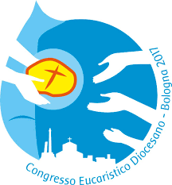  6° DECENNALE EUCARISTICA  L’Eucaristia ci rende famiglia e lievito di fraternità  ASSEMBLEA INTER-PARROCCHIALE DI BORGO PANIGALE  Le attese degli uomini – Analisi della situazione locale  Domenica scorsa si è tenuta la prevista assemblea delle cinque parrocchie di Borgo Panigale alla chiesa del Villaggio, come seconda tappa del Congresso Eucaristico Diocesano. La partecipazione è stata buona (più di cento persone) e ricche le due relazioni introduttive del dott. Bovini e del prof. Porcarelli.  Il dott. Bovini ha messo in luce cinque tematiche di particolare rilievo nella situazione di cambiamento in atto in zona Borgo che rappresentano altrettante sfide: longevità (come dare più vita agli anni?), denatalità (una fecondità ridotta, inferiore al desiderio di procreazione delle coppie), forti diseguaglianze reddituali e patrimoniali (fra generazioni, generi e territori all’interno della città), integrazione (un intenso processo di immigrazione italiana e straniera), problema della casa (un forte contrasto far le diverse situazioni abitative).  Il prof. Porcarelli ha messo in luce le principali Sfide educative nella famiglia e nel mondo della scuola oggi: sfide della società tecnologica, sfide della deriva funzionalista e quelle educative in senso stretto: crisi valoriale di una società «eticamente neutra» e crisi della «autorità educativa» (e delle connesse responsabilità).  La necessità di un’educazione come formazione umana integrale, animata dalla speranza. L’invito a una collaborazione con il territorio, nello spirito del principio di sussidiarietà, in particolare condividendo la metodologia dichiarata dal Quartiere Borgo-Reno del «Community lab» (welfare partecipato con attivazione di associazioni e reti sociali, ascolto e sollecitazione del volontariato), ponendosi come interlocutori attivi, pronti ad arginare eventuali azioni “diseducative” e a farsi carico di bisogni educativi “nascosti”  E’ seguito poi un interessante momento di confronto e di scambio in 11 gruppi, di cui stiamo raccogliendo i contributi, ma già importante per educarci ad ascoltarci e a guardare insieme, con la stessa passione di Gesù verso le folle, i bisogni e le attese delle persone e della realtà che ci circonda, individuando le iniziative di cambiamento e le risorse presenti o da mettere in campo.  MESSAGGIO DEL SANTO PADRE FRANCESCO  PER LA QUARESIMA 2017  La Parola è un dono. L’altro è un dono  Cari fratelli e sorelle,  la Quaresima è un nuovo inizio, una strada che conduce verso una meta sicura: la Pasqua di Risurrezione, la vittoria di Cristo sulla morte. E sempre questo tempo ci rivolge un forte invito alla conversione: il cristiano è chiamato a tornare a Dio «con tutto il cuore» (Gl 2,12), per non accontentarsi di una vita mediocre, ma crescere nell’amicizia con il Signore.  Gesù è l’amico fedele che non ci abbandona mai, perché, anche quando pecchiamo, attende con pazienza il nostro ritorno a Lui e, con questa attesa, manifesta la sua volontà di perdono (cfr Omelia nella S. Messa, 8 gennaio 2016).  La Quaresima è il momento favorevole per intensificare la vita dello spirito attraverso i santi mezzi che la Chiesa ci offre: il digiuno, la preghiera e l’elemosina. Alla base di tutto c’è la Parola di Dio, che in questo tempo siamo invitati ad ascoltare e meditare con maggiore assiduità. In particolare, qui vorrei soffermarmi sulla parabola dell’uomo ricco e del povero Lazzaro (cfr Lc 16,19-31). Lasciamoci ispirare da questa pagina così significativa, che ci offre la chiave per comprendere come agire per raggiungere la vera felicità e la vita eterna, esortandoci ad una sincera conversione. |  |  | MARTEDI’ 21 FEBBRAIO  21.00: incontro dei catechisti ed educatori per la programmazione della Quaresima  SABATO 25 FEBBRAIO  11.30: celebrazione dei Battesimi  DOMENICA 26 FEBBRAIO:  Festa di Carnevale  Nel salone sotto la chiesa.  Tema della festa:  POPOLI DEL MONDO  Sono graditi frappe o dolci  da condividere.  LUNEDI’ 27 FEBBRAIO  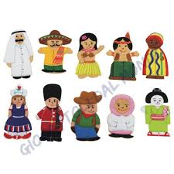  18.30: S. Messa alla Casa della Carità  con le Caritas della zona di Borgo Panigale  MERCOLEDI’ 1 MARZO: Inizio della Quaresima  Ore 20.00: celebrazione eucaristica con imposizione delle ceneri  GIOVEDI’ 2 MARZO  Ore 21.00: in Cattedrale conversazione su “CHIESA & CITTA’”  con l’arcivescovo di Palermo Mons. Corrado LOREFICE  e il rettore emerito dell’Università di Bologna Ivano DIONIGI.  Introduce l’arcivescovo mons. Matteo ZUPPI  BENEDIZIONI PASQUALI ALLE FAMIGLIE  † invitiamo a pregare in suffragio della def.ta LANZARINI ROSA (anni 88) abitante in via Boiardo, 21.
  Lun | 20/02 | 15.00 | Via B. Bolero  Via Caduti di Casteldebole | n. dispari dall’1 al 19  n. pari dal 36 al 64 e n. dispari dal 21 al 55 e dal 61 al 71
  Mar | 21/02 | 15.00 | Via Caduti di Casteldebole | n. pari del 68 al 92 e dal 112 al 132
  Ven | 24/02 | 10.00 | Via Caraton | n. 1 e 2
   |  | 15.00 | Via C. Barbieri  Via B. Bolero  Via Caraton | n. 1 e 3  n. dispari dal 25 al 31  n. pari dal 3 al 30

